Nama : Diva Nabila Henryka

NIM : 2501975620

**LAB - Human and Computer Interaction**

Figma: <https://bit.ly/MyTrickStEr_DNH>

Sesuai dengan ketentuan, *website* yang telah dibuat merupakan *website* yang bertujuan untuk memperkenalkan sebuah *game MMORPG* yang bernama **My TrickStEr** kepada khalyak umum dengan menampilkan beberapa informasi penting dari *game* tersebut seperti alur cerita, peta, lokasi, dan *video gameplay*. Karena *game* ini hanyalah sebuah karangan belaka, maka dalam pembuatan *website* untuk *final projet* LAB digunakan cerita dan aset dari sebuah *game MMORPG* yang benar adanya, **Ni No Kuni: Cross Worlds**, keluaran dari Netmarble Corp.

**Penjelasan**

* ***Home page***

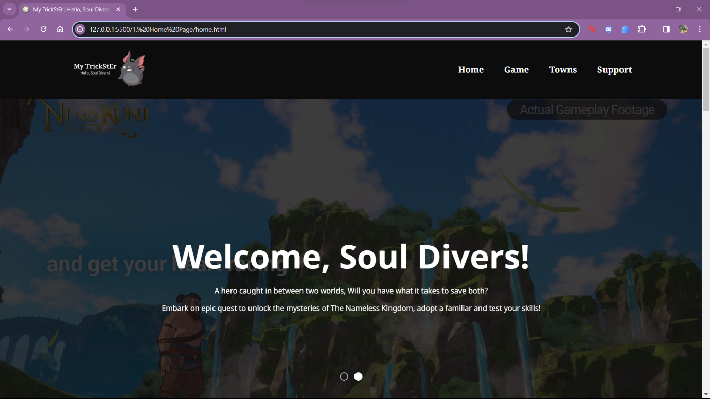

Hal pertama yang terlihat saat membuka website tersebut adalah sebuah *banner* video yang berisikan 2 video yang berbeda dan dikemas dalam sebuah *slider* atau *carousel* yang dapat berpindah *slide* secara automatis ataupun dipilih *manual* oleh pengguna dengan meng-*click* lingkaran navigasi yang berada di bawah *banner*.

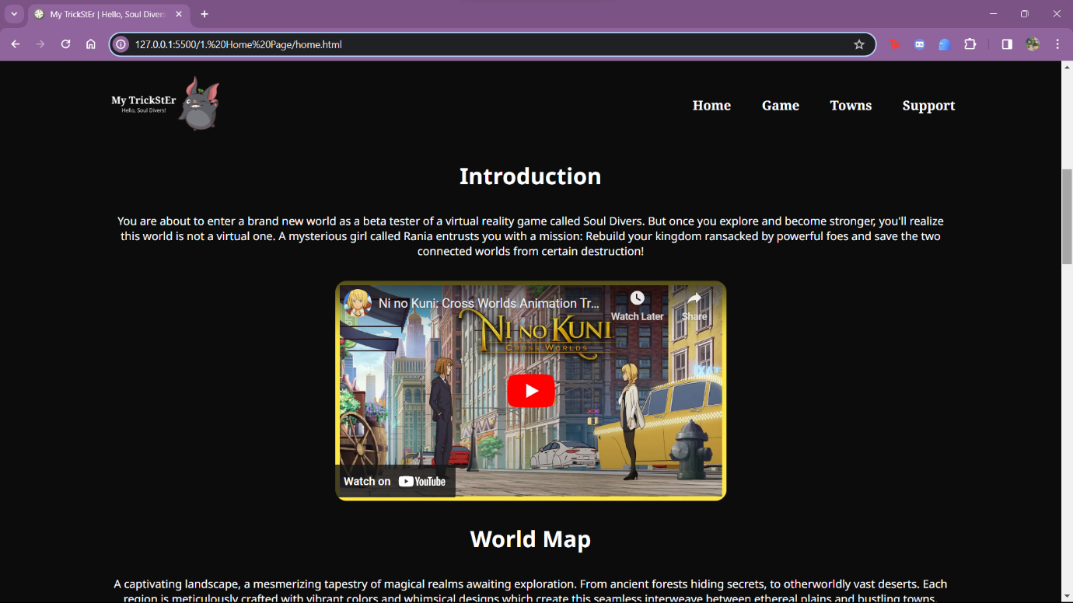

Tepat di bawah *banner* tersebut terdapat *section Introduction* yang berisi sinopsis mengenai alur cerita yang ada dalam *game tersebut* dilengkapi dengan video *trailer* dari YouTube.

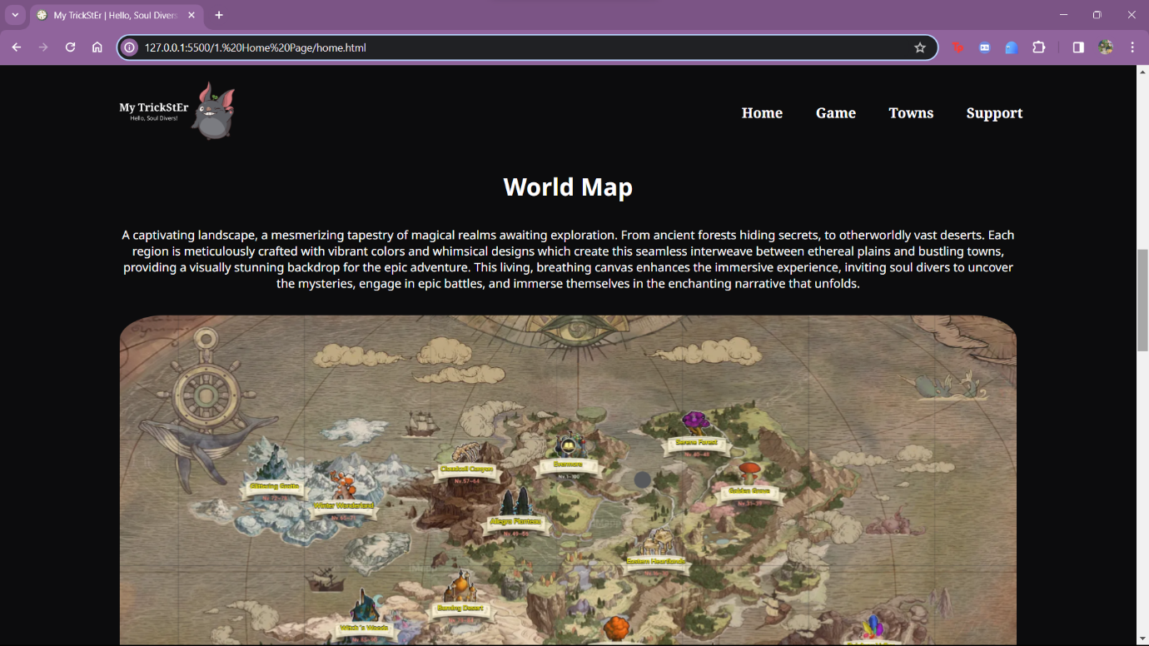

Dilanjutkan dengan *section World Map* yang berisikan foto peta dari *game* tersebut dan deskripsi singkat mengenai lanskap yang menjadi latar cerita.

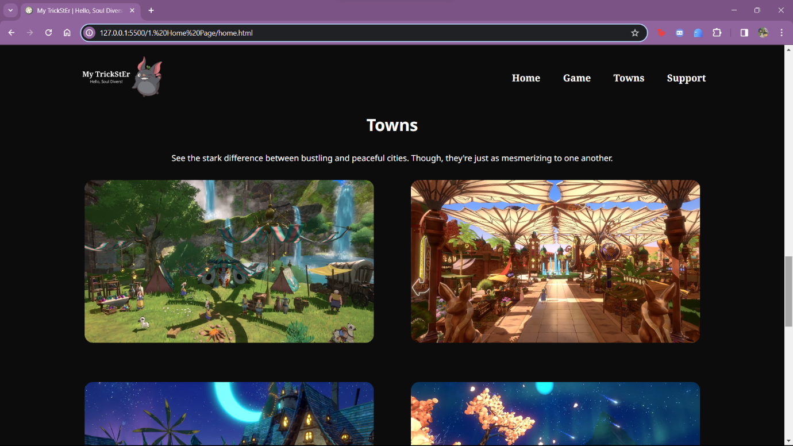

Kemudian ada *section Towns* yang berisikan video dan penjelasan singkat mengenai 4 lokasi yang ada dalam *game* tersebut. Penjelasan singkat mengenai masing-masing lokasi akan muncul apabila pengguna mengarahkan *mouse*-nya dan *hover* di atas setiap video.

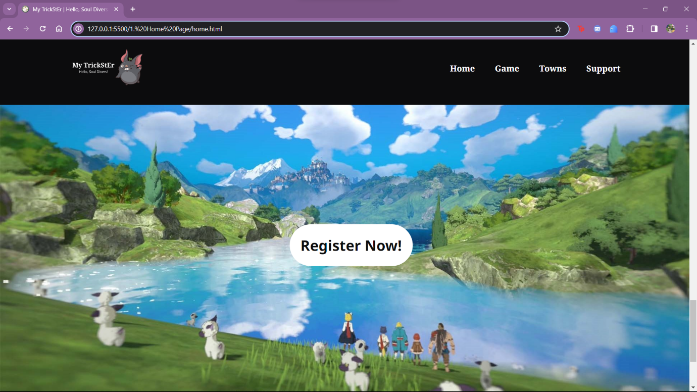

*Section* terakhir dari halaman *Home* bertujuan untuk menarik perhatian pengunjung *website* untuk mendaftar di *game* tersebut dengan sebuah gambar dari *game* tersebut dan tombol “*Register Now!*” yang besar. Jika pengguna meng-*click* tombol tersebut, mereka akan diarahkan ke halaman *Sign Up*.

* **Game page**

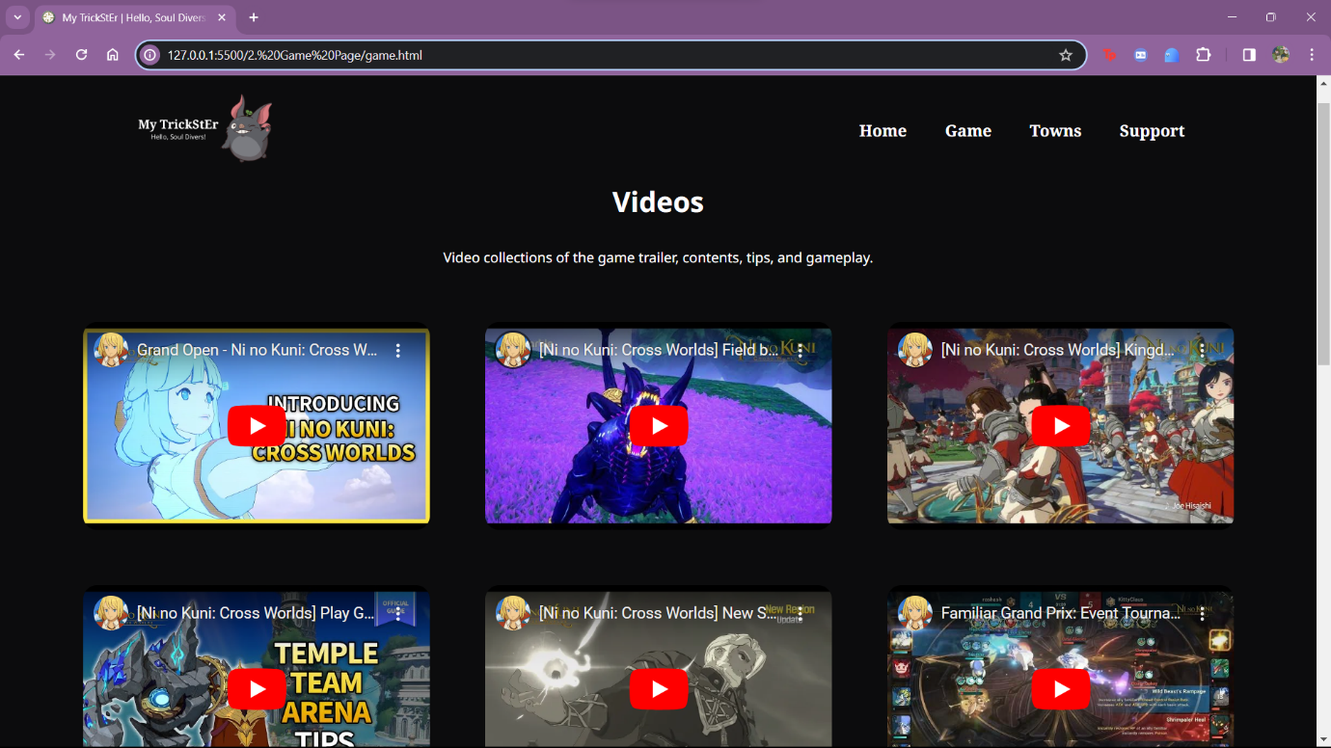

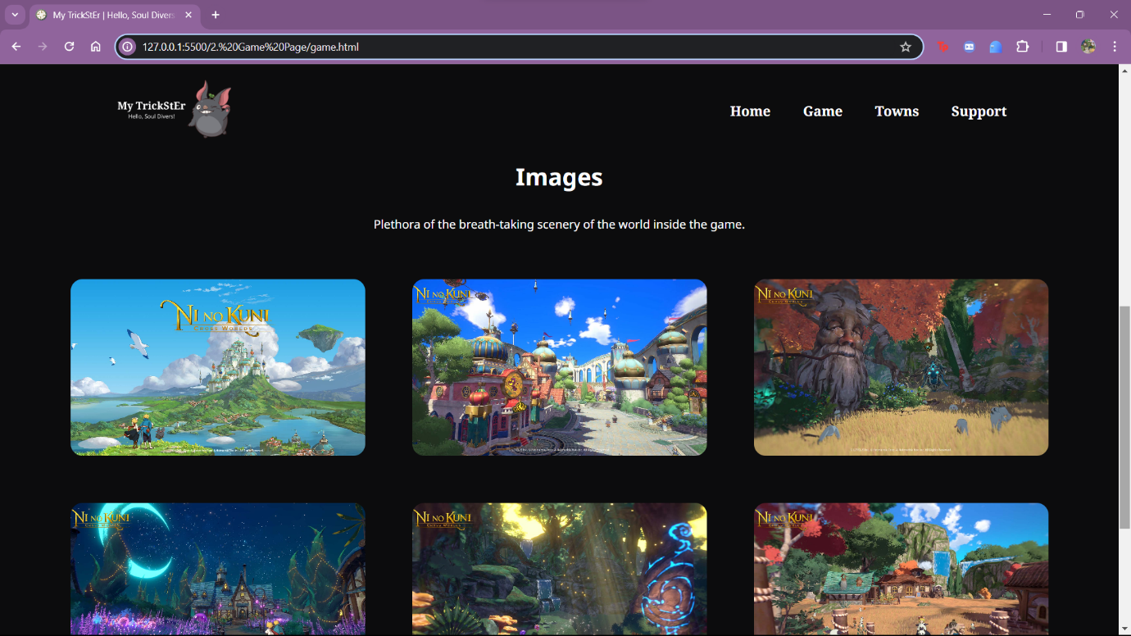

Halaman kedua dari *website* ini adalah halaman *Game* yang berisikan kumpulan video dan gambar dari *game* tersebut. Video yang ditampilkan berasalah dari akun YouTube official *game* yang dijadikan sumber referensi, sedangkan foto-fotonya berasal dari *gallery*-nya.

* **Town page**

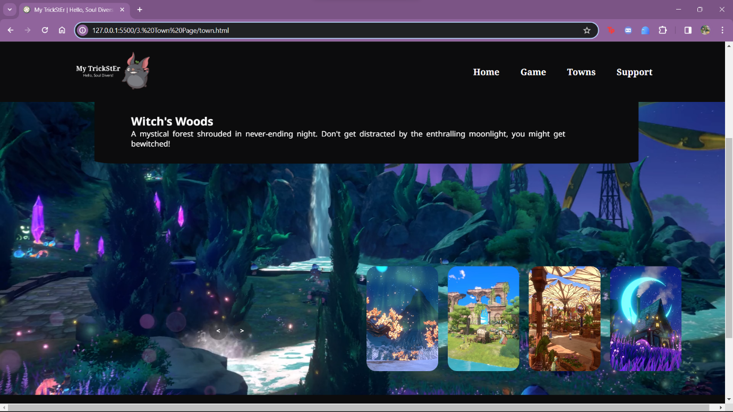

Selain di halaman *Home* saja, video dan penjelasan mengenai 4 lokasi yang ada dalam *game* tersebut juga memiliki halamannya sendiri dan kali ini disajikan dalam bentuk *slider* atau *carousel* mirip seperti *banner* video di halaman *Home*, namun pada halaman ini terdapat tambahan berupa *thumbnail*.

* **Sign up page**

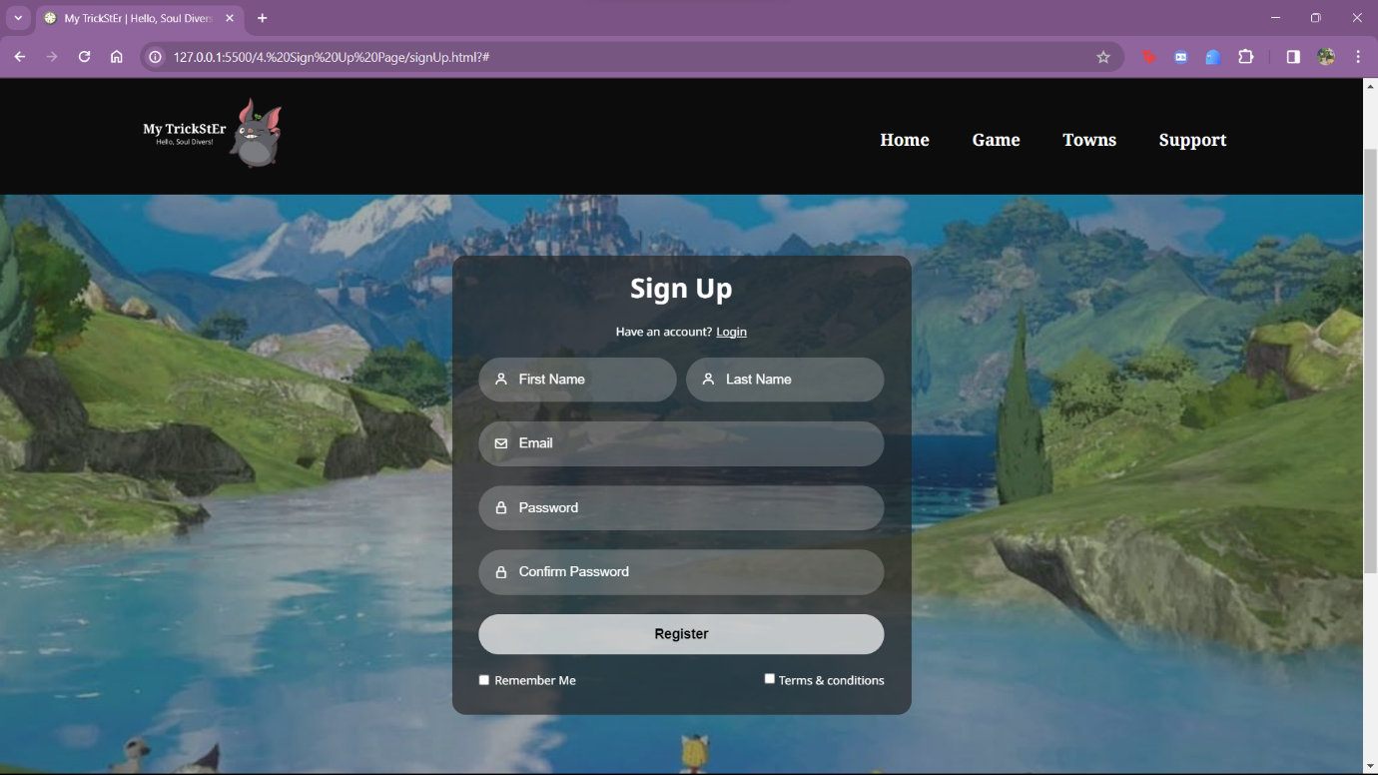

Sebagai halaman *redirect* dari tombol “*Register Now!*” pada halaman *Home*, halaman *Sign Up* berguna untuk pengguna mendaftarkan dirinya untuk memainkan *game* tersebut. Pengguna harus mengisikan data dirinya, seperti nama depan, nama belakang, email, dan *password*. Selain itu, pengguna juga harus mengkonfirmasi *password* dan setuju terhadap *terms and conditions* dari *game*.

* **Support page**

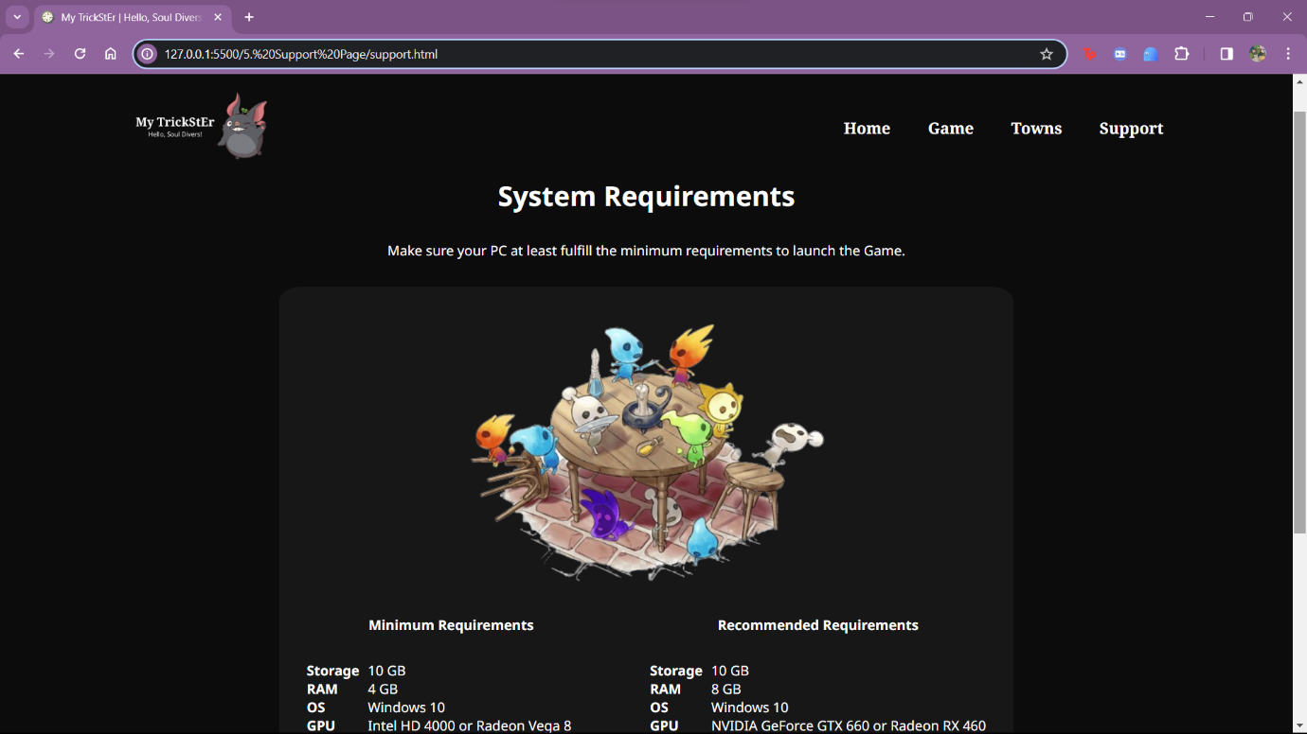

Halaman terakhir dari *website* ini adalah *Support* yang berisikan informasi mengenai *minimum* dan *recommended system requirements*, ruang penyimpanan, RAM, *operating system*, GPU, dan CPU,yang harus dipenuhi agar pengguna dapat menjalankan *game* tersebut.

* ***Header* dan *Footer***

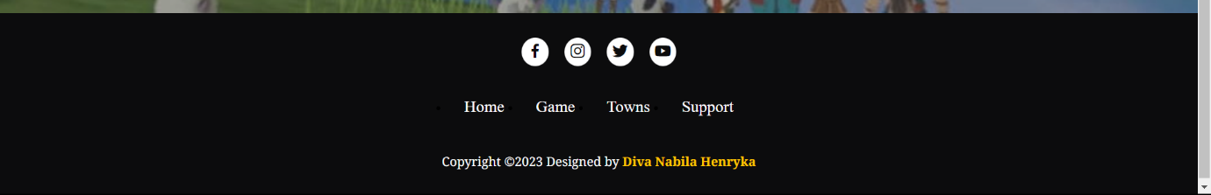

*Website* ini dilengkapi dengan *header* dan *footer* yang dapat membantu navigasi pengguna dalam menelusuri *website* ini ataupun jika pengguna ingin melihat media sosial dari *game* tersebut.

**References Used**

* **Code references**
  + **Home page**

<https://youtu.be/8MgpE2DTTKA?si=MzboMFzOy5k6WEps>

<https://www.youtube.com/watch?v=2ipVafDw2ss&list=PPSV>

* + **Town page**

<https://www.youtube.com/watch?v=j7GG009J9uc&list=PPSV>

* + **Sign Up page**

<https://www.youtube.com/watch?v=hlwlM4a5rxg&t=589s>

<https://www.tutorialspoint.com/how-to-validate-email-address-using-regexp-in-javascript> (for email validation)

* **Content sources (texts)**
  + **Home, Game, Town page**

<https://ninokuni.netmarble.com/en>

* + **Support page**

<https://www.pcgamebenchmark.com/ni-no-kuni-cross-worlds-system-requirements>

* **Asset sources**
  + **Fonts**
    - Noto Serif

<https://fonts.google.com/noto/specimen/Noto+Serif>

* + - Noto Sans

<https://fonts.google.com/noto/specimen/Noto+Sans>

* + **Images**
    - Foto w*orld map*

<https://ninokunicrossworlds.interactivemap.app/>

* + - Foto *attraction banner*

<https://news.qoo-app.com/en/post/59155/qoo-news-ni-no-kuni-cross-worlds-mobile-game-streams-animation-pv>

* + - Foto *Game*

<https://ninokuni.netmarble.com/en/gallery>

* + - *Background Sign Up*

<https://ninokuni.netmarble.com/en/gallery/3411>

* + - Foto *Support*

<https://www.pngwing.com/en/free-png-mtgys>

* + **Videos**
    - Video *Banner Home*
      * *Slide 1*

<https://sgimage.netmarble.com/mobile/game/enn/landing/common/videos/pc/bgVideo_3150.mp4>

* + - * *Slide 2*

<https://www.youtube.com/watch?v=rihQ4f7L_pc>

* + - Video *Town*
      * Eastern Heartlands

<https://sgimage.netmarble.com/images/netmarble/enngb/20220106/0lni1641448884673.mp4>

* + - * Burning Desert

<https://sgimage.netmarble.com/images/netmarble/enngb/20220106/h61s1641448881478.mp4>

* + - * Witch’s Woods

<https://sgimage.netmarble.com/images/netmarble/enngb/20220106/sbxo1641448896480.mp4>

* + - * Winter Wonderland

<https://sgimage.netmarble.com/images/netmarble/enngb/20220106/9oya1641448889493.mp4>

* + - Video *Game*
      * *Official Introduction*

<https://www.youtube.com/watch?v=GBAavhqpkkk>

* + - * *Field Boss*

<https://www.youtube.com/watch?v=7kHF-xhKHKw>

* + - * *Kingdom Battle*

<https://www.youtube.com/watch?v=eYT9w5rH6NY>

* + - * *Temple Team Arena*

<https://www.youtube.com/watch?v=TTe9i9SVxHw>

* + - * *New Story Update*

<https://www.youtube.com/watch?v=AW8qB0Htvr4>

* + - * *Familiar Grand Prix: Event Tournament*

<https://www.youtube.com/watch?v=NVkVhv0sMkI>